Neue Generation „Manuthera“-Therapieliegen bei Sport-Tec

- Lojer-Spezialbehandlungsbank für Manualtherapie „Manuthera 242“ mit zwei Motoren ermöglicht Untersuchungen und Behandlungen mit dreidimensionaler Mobilisation
- Sport-Tec Physio & Fitness veranstaltet als Vertriebspartner von Lojer am 16. April 2016 zentralen Produkteinführungskurs in Pirmasens

Pirmasens, 11. Februar 2016. Sport-Tec Physio & Fitness, Pirmasens, hat eine weitere Produktinnovation des finnischen Spezialisten für Physiotherapie-Equipment Lojer ins Lieferprogramm aufgenommen: Ab sofort ist mit der „Manuthera 242“ eine Therapieliege verfügbar, die anspruchsvolle Untersuchungen und Behandlungen durch Manualtherapeuten wie beispielsweise OMT (Orthopädische Manuelle Therapie)-Physiotherapeuten, Chiropraktoren, Osteopathen, Naprapathen, Sport-Massage-Therapeuten oder Orthopäden ermöglicht. Damit bietet der Lieferant für den Physio- und Fitnesssektor seinen Kunden erstmals ein Modell der neuen Generation von Lojer Manuthera-Therapieliegen mit zwei Motoren an.
Die Besonderheit der „Manuthera 242“ liegt vor allem in einem patentierten Bedienkonzept, das auf zwei synchronisierten Hubmotoren in Hightech-Struktur basiert und den Anwendern u.a. einzigartige Multitraktionsmöglichkeiten eröffnet. So können Patienten sanft und geräuschlos in die gewünschten therapeutischen bzw. anatomischen Lagerungspositionen gebracht und Mobilisationen dreidimensional ausgeführt werden. Der Preis für die „Manuthera 242“ liegt bei 11.850 Euro inklusive Mehrwertsteuer.

Features der „Manuthera 242”
- Neue zweiteilige Thorax-Sektion für vertikale Bewegungen sowie eine 3D-Rotationsbewegung. Eine einmalige Möglichkeit der Thorax-Mobilisation und Manipulation.
- Kopfteil in zwei Richtungen verstellbar für anspruchsvollste 3D-Funktionalität zur Mobilisation der zervikalen Wirbelsäule und des Nackens durch vertikale und laterale Bewegungen des Kopfes.
- Armteile mit stufenloser Höhenverstellung und lateraler Bewegungsmöglichkeit. Die Armteile können zur Seite geschwenkt und als Bankverbreiterung eingesetzt werden.
- Einfach verstellbare, ergonomische, stabile Hebel, um die Polsterflächen in der gewünschten Stellung zu fixieren.
- Verstellbare Beine mit Ausgleichfüßchen.
- Weltweit erste Therapieliege mit zwei synchronisierten Hubmotoren. Die Twin-Motor-Ausstattung ermöglicht eine sanfte und leichte Verstellung und erleichtert die Arbeit des Therapeuten. Die automatische Sicherheitseinrichtung erkennt, wenn etwas im Rahmen eingeklemmt wird, und stoppt die Bewegung. Danach wird die Liege angehoben und der Rahmen frei zugänglich.
Weitere Produktdetails unter: https://www.sport-tec.de/Manuthera

Einführungskurs „Manuthera 242” in Pirmasens
In Kooperation mit dem Therapieliegen-Hersteller Lojer bietet Sport-Tec Physio & Fitness einen ganztägigen Einführungskurs für die neue Manualtherapiebank „Manuthera 242“ an. Dieser ist in drei Blöcke aufgeteilt: Nach der Vorstellung der Grundfunktionen lernen die Teilnehmer die Bewegungsmöglichkeiten der Liege und deren Anwendung kennen. Im anschließenden Praxisteil gibt es Gelegenheit, durch „Learning by doing“ die umfangreichen Bewegungs- und Verstellmöglichkeiten unter Anleitung selbst zu erarbeiten. Der Kurs findet am 16. April 2016 von 9.00 bis 16.00 Uhr im Hotel Kunz (www.hotel-kunz.de) in Pirmasens statt.
Der Preis für die nur limitiert verfügbare Veranstaltung inklusive Verpflegung (Mittagessen, Nachmittagskaffee, Getränke im Kursraum) beträgt pro Person 99 Euro; eine frühzeitige Anmeldung wird empfohlen.

Ergänzendes über Sport-Tec
Sport-Tec Physio & Fitness gehört zu den europaweit führenden Versandhändlern im Physio- und Fitnesssektor. Das 1995 gegründete Unternehmen beschäftigt am zentralen Firmensitz im westpfälzischen Pirmasens 40 Mitarbeiter. Das Artikelsortiment richtet sich sowohl an Physiotherapie-, Ergotherapie-, Logopädie- und Facharztpraxen, Krankenhäuser und REHA-Kliniken als auch an Wiederverkäufer. Daneben adressiert Sport-Tec themennahe Anbieter wie Sportphysiotherapie, Massage und Wellness sowie fitnessorientierte Endkunden im Heimbereich. Die Bestellungen erfolgen entweder über einen 328 Seiten starken Katalog oder über den Online-Shop unter https://www.sport-tec.de. Rund 80 Prozent der über 10.000 unterschiedlichen Produkte werden im modernen, 3.500 m² großen Hochregallager in Pirmasens durchgehend vorgehalten. Weitere Informationen sind unter https://www.sport-tec.de abrufbar.
20160211_spt

Begleitendes Bildmaterial:

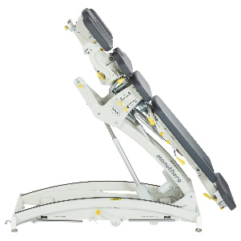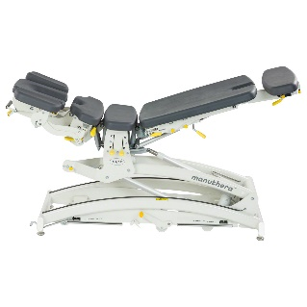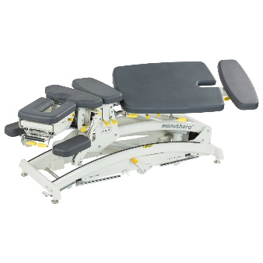
Die neue Lojer-Therapieliege Manuthera 242 Electric (mit 2 Motoren)
[ Download unter http://ars-pr.de/presse/20160211_spt ]

Weitere Informationen Presse-Ansprechpartner
Sport-Tec Physio & Fitness ars publicandi GmbH
Christian Büffel Martina Overmann
Lemberger Straße 255 Schulstraße 28
D-66955 Pirmasens D-66976 Rodalben
Telefon: +49/(0)6331/1480-151 Telefon: +49/(0)6331/5543-13
Telefax: +49/(0)6331/1480-225 Telefax: +49/(0)6331/5543-43
c.bueffel@sport-tec.de MOvermann@ars-pr.de
https://www.sport-tec.de http://www.ars-pr.de

